₽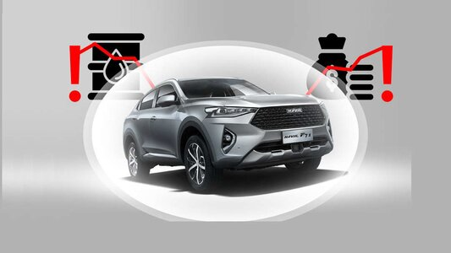Купить HAVALне выходя из домаПроверка авто по гос номеру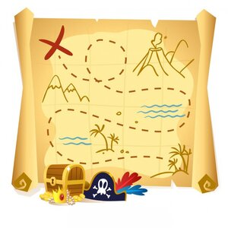Квест для детей и взрослых дома
Аппликация из цветной бумаги своими руками для детского сада. Старшая - подготовительная группа
Аппликация из цветной бумаги «Мишутка». Мастер-класс с пошаговым фото.
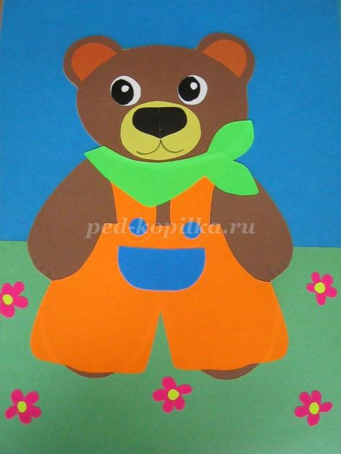
Автор: Нечаева Елена Николаевна, учитель начальных классов КГУ «Средняя школа №21 село Сарыозек» Осакаровский район Карагандинская область Казахстан
Описание: Мастер-класс аппликация из цветной бумаги «Мишутка» рассчитан для работы с детьми 5 – 7 лет и для тех, кто любит работать с цветной бумагой и создавать разные шедевры. Материал можно использовать на уроках труда или в кружковой работе.
Цель: развитие умения вырезать ножницами.
Задачи: научить правильно подбирать цветовую гамму бумаги для аппликации; соблюдать технику безопасности во время использования ножниц в работе; развивать воображение, фантазию, творчество; воспитывать усидчивость и аккуратность во время выполнения работы.
Материалы и инструменты необходимые для изготовления аппликации: картон, цветная бумага, ножницы, клей, карандаш, шаблоны, образец работы.
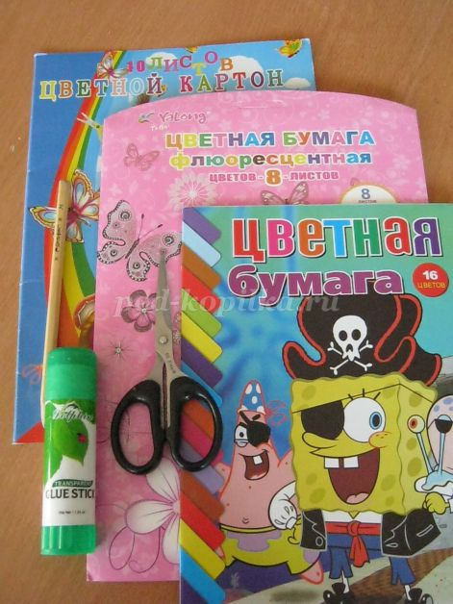
Ребята, отгадайте пожалуйста загадку.
Неуклюжий, косолапый
Зиму всю сосёт он лапу.
Летом ест малину, мёд
И в лесу всегда живёт. (медведь)
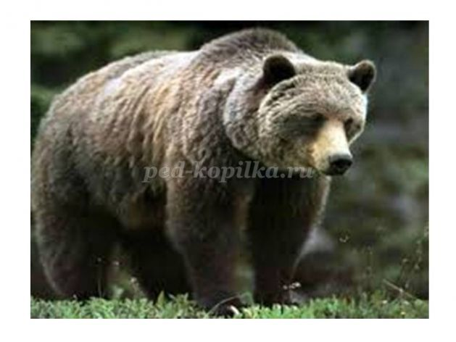
Молодцы! Правильно, это медведь.
Мишка спал в своей берлоге,
Лапу толстую сосал,
Вдруг к нему через сугробы
Ручеёк перебежал.
Стукнул по носу легонько
Звонкой капелькой слегка,
Под него подлез тихонько,
Намочив ему бока.
Рассердился лежебока,
Заревел, и тут же встал,
А когда на волю вышел,
То и леса не узнал.
Нет сугробов, только лужи,
В небе солнышко горит,
Ветерок друзьям – деревьям
Тихо сказку говорит. (М.Пиудунен)
Кто из вас не знает медведя? Большой, неуклюжий, косолапый. Ведь все мы так думаем, правда? Но медведь очень подвижное животное. Медведь — грозный лесной житель, который никому не даст спуску, если он не в настроении. Медведь – хищное млекопитающее, хорошо плавает и лазает по деревьям. Хотя мишка любит полакомиться и растительным десертом: ягодами, плодами, зёрнами, травой, корешками растений.
Медведь герой многих мультфильмов и сказок. Ребята, а давайте назовём сказки, где медведь персонаж этих сказок. («Колобок», «Теремок», «Маша и медведь», «Вершки и корешки», и конечно современная сказка «Маша и медведь» и т.д.).
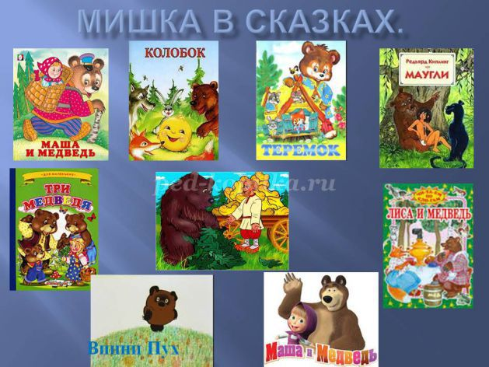
Сегодня мы с вами выполним аппликацию «Мишутка».
Но сначала вспомним - технику безопасности при работе с ножницами:
Пользуйтесь ножницами с закруглёнными концами.
Храните ножницы в определенном месте, кладите их сомкнутыми острыми концами от себя.
Передавайте ножницы нужно кольцами вперед с сомкнутыми лезвиями.
Нельзя резать на ходу.
При работе с ножницами необходимо следить за движением и положением лезвий во время работы.
Не работай тупыми ножницами или с ослабленным шарнирным креплением.
Не держите ножницы лезвием вверх.
У вас на столах лежат шаблоны, при помощи которых мы вырежем все детали нашего мишки. Подберите цветную бумагу для вашей аппликации.
Для этой работы нам понадобятся шаблоны.
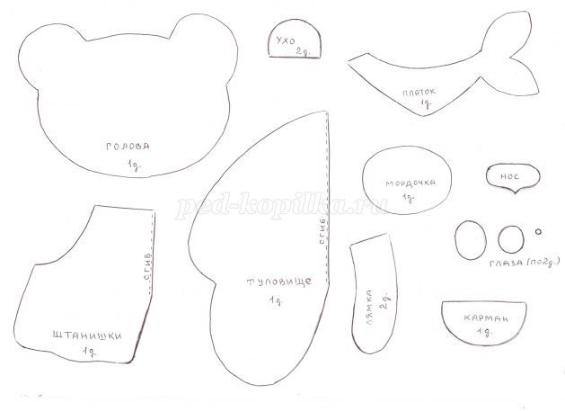
Выполнение аппликации «Мишутка»:
1. Для основы аппликации мы возьмём голубой картон, и приклеим на него зелёную травку (бумагу зелёного цвета).
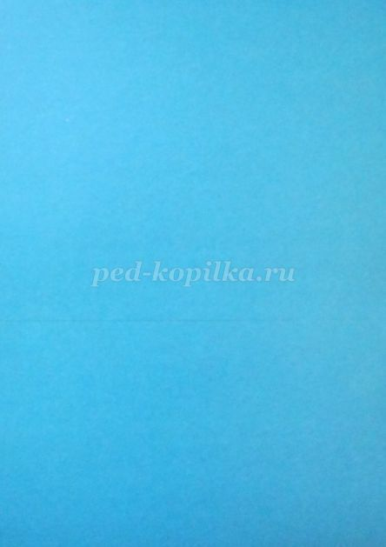

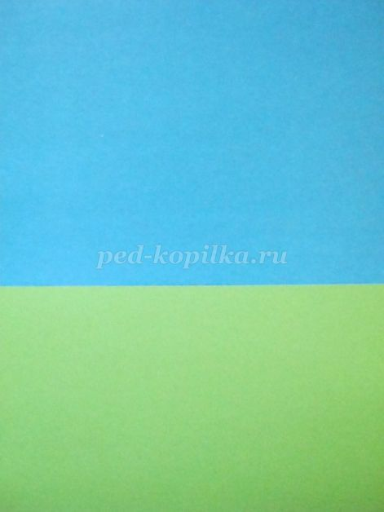
2. По шаблону из коричневой бумаги вырежем туловище мишки. Для этого нам надо сложить бумагу пополам, приложив шаблон на сгиб обведём и вырежем туловище. Вырезанное туловище приклеим на картон.
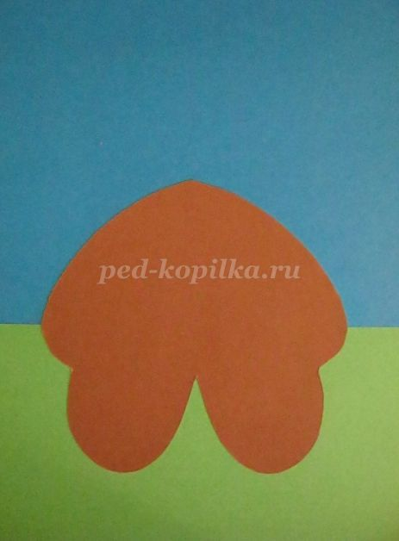
3. Выберем цветную бумагу для штанишек, сложим её пополам. Обведём по шаблону, приложив его к сгибу бумаги и вырежем. Развернём и приклеим на туловище.
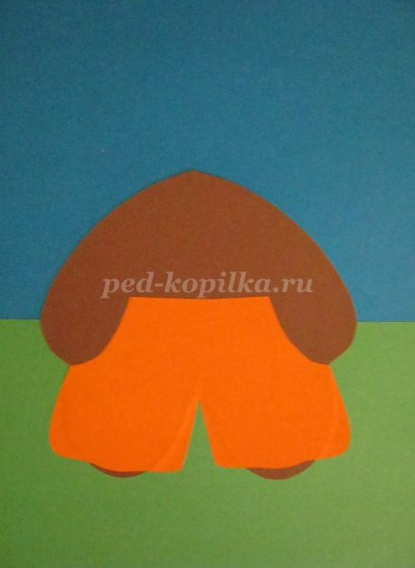
4. По шаблону вырежем две лямочки для штанишек и приклеим их.
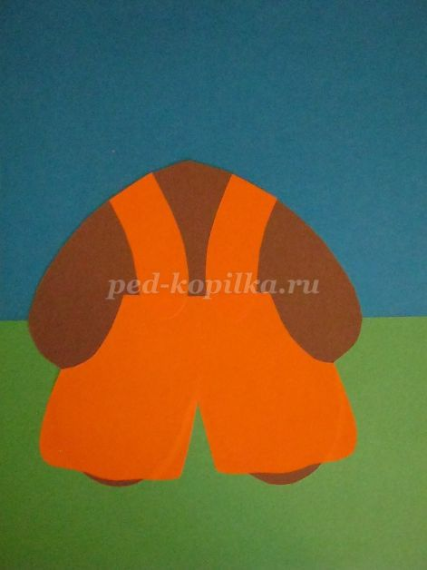
5. Из коричневой бумаги по шаблону вырежем голову и приклеим, приложив её к туловищу мишки.
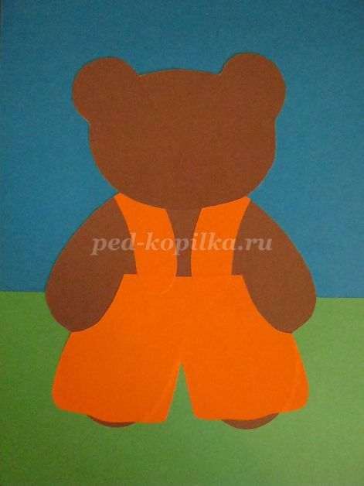
6. Вырежем из яркой бумаги платок и приклеим.
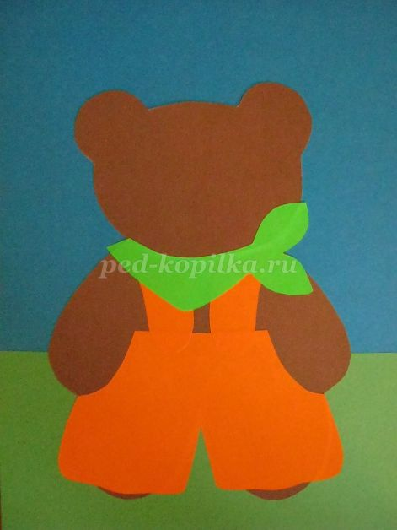
7. Вырезаем мордочку медведя, приклеиваем на голову.
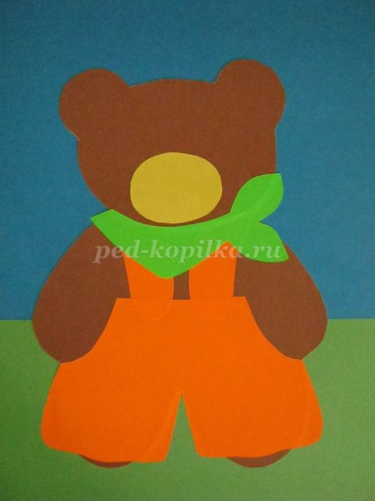
8. Вырежем и приклеим чёрный носик.
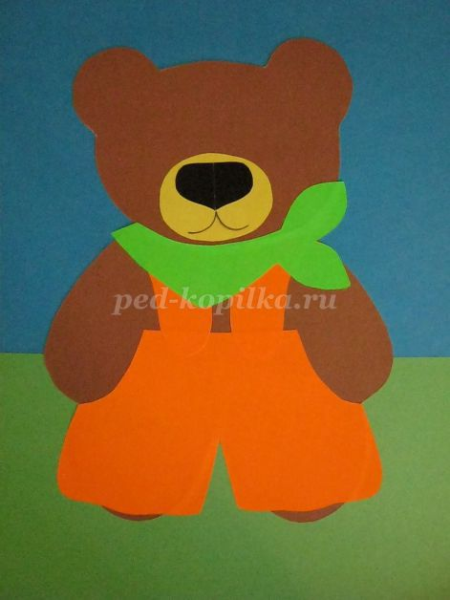
9. Вырезаем два белых глаза и два чёрных и приклеиваем на голову. У нас получилась симпатичная мордочка мишки.
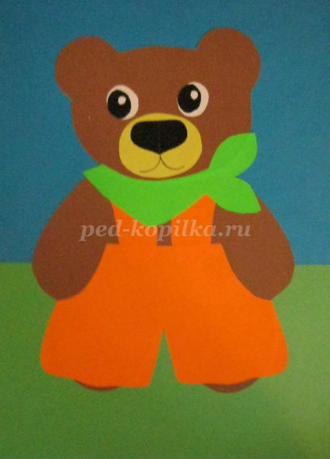
10. Теперь вырежем два маленьких ушка и приклеим на уши.
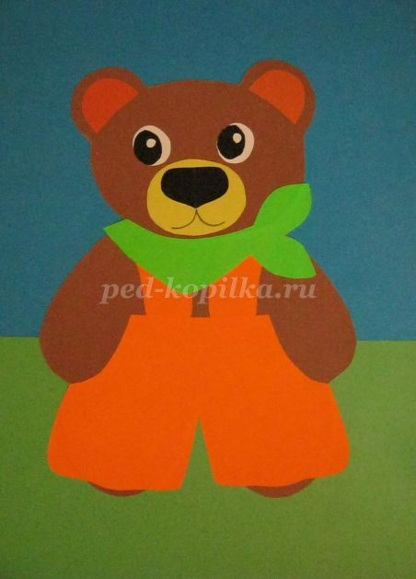
11. Вырезаем карман и пуговки и приклеиваем на штанишки.
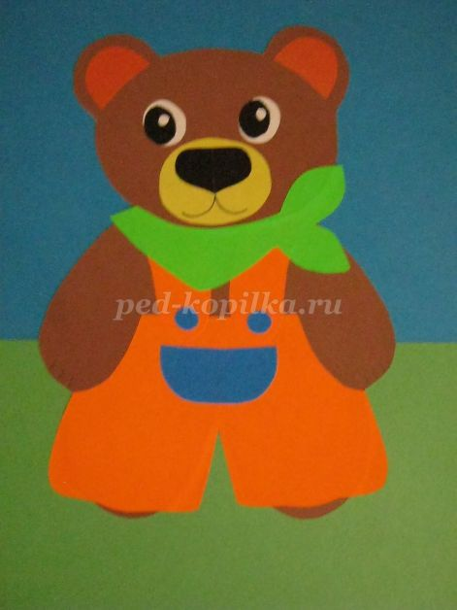
12. Наш Мишутка уже готов, но можно сделать красивую полянку, на которой стоит Мишутка. Вырежем цветы и приклеим на полянку.
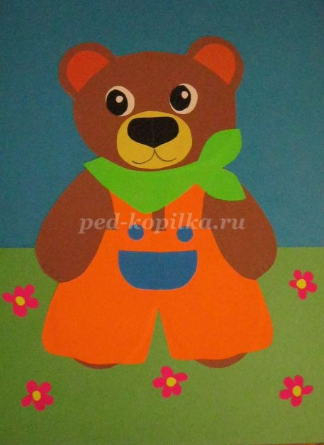
У нас получился очень симпатичный Мишутка.
А ещё можно пофантазировать и вместо штанишек сделать мишке сарафанчик (по тому же шаблону, только не срезая угол штанишек) и вот у нас уже девочка Машенька.
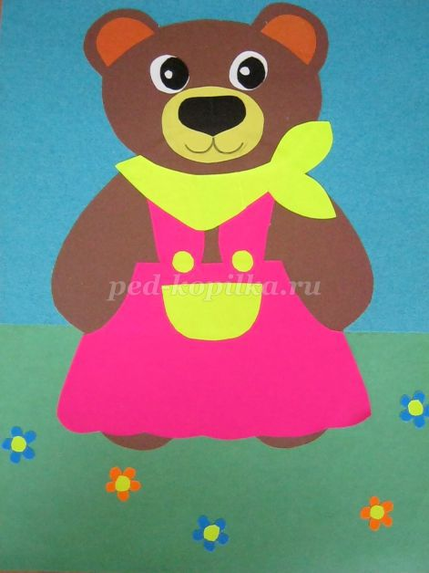
Очень хорошие друзья.
